

Local Shop (Boutique): Guide d'utilisation du Back Office

Back Office : Configuration et mise en oeuvre d'une offre commerciale

Accès via le bloc Administration des ventes
Suivez le lien “Administration des ventes” dans le bloc Services commerciaux (plugin Shop Access)
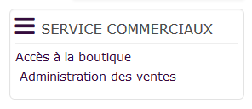
Puis suivez le lien “Gérer les partenaires” sur la page Service commercial.
C'est via ce menu que l'ont va gérer la création des partenaires qui seront disponibles ensuite en lien avec les différents produits.

Introduction
Le partenaire est au sens “apporteur d'affaire”. A ce titre il peut-être :
- Interne (commercial par exemple) et dans ce cas il aura un compte Moodle
- Externe , et dans ce cas il peut provenir d'un site partenaire, auquel cas il y aura ajout de son referer, voir ci-après

Ajout d'un partenaire
Ajouter un partenaire en suivant le lien “Ajouter un nouveau partenaire” puis saisissez les attributs suivants:
- Nom du partenaire : Texte libre
- Clé : texte libre, détermine l'identité du partenaire
- Referer : URl externe d'arrivée
- User account : username Moodle * Partenariat actif:** Cocher pour activer/désactiver le partenariat créé
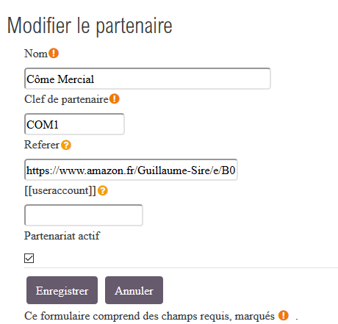

Rendu: Exemple
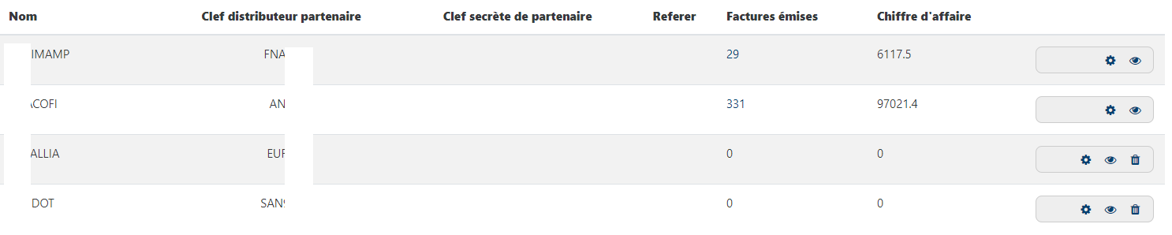
- Voir la gestion des remises pour un partenaire donné

Retour configuration et mise en œuvre d'une offre commerciale - Revenir au sommaire du composant Local Shop (Boutique) - Revenir au catalogue

